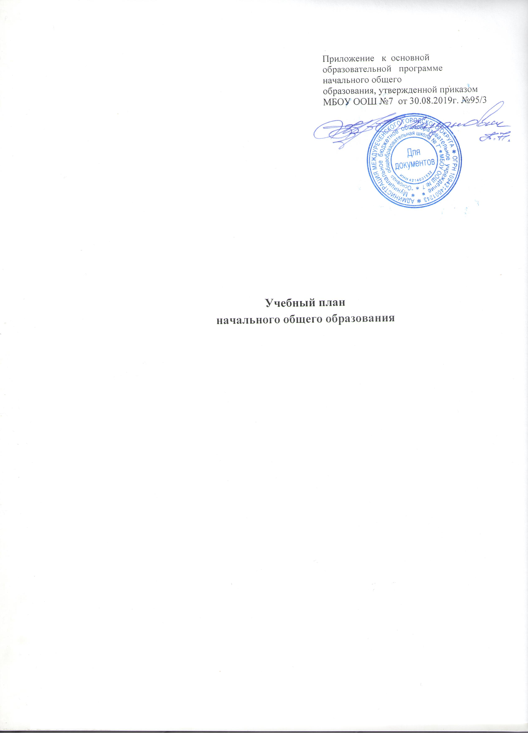

Пояснительная записка

Учебный план начального общего образования Муниципального бюджетного общеобразовательного учреждения «Основная общеобразовательная школа №7» (далее – образовательное учреждение) составлен в соответствии с федеральным государственным образовательным стандартом начального общего образования и с учетом примерной основной образовательной программы начального общего образования.
Учебный план начального общего образования (далее - учебный план) обеспечивает выполнение федерального государственного образовательного стандарта начального общего образования.
Учебный план определяет перечень, трудоемкость, последовательность и распределение по периодам обучения учебных предметов, формы промежуточной аттестации обучающихся.
Учебный план рассчитан на 5-дневную учебную неделю для 1 класса и 6 - дневную – для 2 – 4 классов.
Учебный план включает обязательную часть и часть, формируемую участниками образовательных отношений.

Обязательная часть

Предметная область «Русский язык и литературное чтение» представлена учебными предметами: «Русский язык», «Литературное чтение».

Предметная область «Родной язык и литературное чтение на родном языке» представлена учебными предметами: «Родной язык» и «Литературное чтение на родном языке».

Предметная область «Иностранный язык» представлена учебным предметом «Иностранный язык».

Предметная область «Математика и информатика» представлена учебным предметом «Математика», «Информатика».

Предметная область «Обществознание и естествознание» представлена учебным предметом «Окружающий мир».

Предметная область «Основы религиозных культур и светской этики» представлена учебным предметом «Основы религиозных культур и светской этики».

Предметная область «Искусство» представлена учебными предметами «Музыка», «Изобразительное искусство».

Предметная область «Технология» представлена учебным предметом «Технология».
Предметная область «Физическая культура» представлена учебным предметом «Физическая культура».

Часть учебного плана, формируемая участниками образовательных отношений, определяет содержание образования, обеспечивающего реализацию интересов и потребностей участников образовательных отношений и предусматривает:

-учебные занятия для углубленного изучения отдельных обязательных учебных предметов: «Информатика» во 2-4 классах по 1 часу, «Физическая культура» в 1-4 классах по 1 часу;
-учебные занятия, обеспечивающие различные интересы и потребности участников образовательных отношений, в том числе этнокультурные:
учебные курсы: «Решение нестандартных заданий», «Решение нестандартных задач» во 2 классе, «В мире слов», «Занимательная математика» в 3-4 классах.

Определена обязательная максимальная нагрузка обучающихся в 1 классе – 21 учебный час в неделю, во 2 - 4 классах – по 26 учебных часов в неделю.

Предметные области | учебные предметы  классы | Количество часов в неделю |  |  |  | всего
 |  | I | II | III | IV
 | Обязательная часть
Русский язык и литературное чтение | Русский язык | 4 | 4 | 4 | 4 | 16
 | Литературное чтение | 3 | 3 | 3 | 3 | 12
Родной язык и литературное чтение на родном языке | Родной язык | 1 | 1 | 1 | 0,5 | 3,5
 | Литературное чтение на родном языке | 1 | 1 | 1 | 0,5 | 3,5
Иностранный язык | Иностранный язык | – | 2 | 2 | 2 | 6
Математика и информатика | Математика | 4 | 4 | 4 | 4 | 16
 | Информатика³ | -
Обществознание и естествознание | Окружающий мир | 2 | 2 | 2 | 2 | 8
Основы религиозных культур и светской этики | Основы религиозных культур и светской этики | – | – | – | 1 | 1
Искусство | Музыка | 1 | 1 | 1 | 1 | 4
 | Изобразительное искусство | 1 | 1 | 1 | 1 | 4
Технология | Технология | 1 | 1 | 1 | 1 | 4
Физическая культура | Физическая культура⁴ | 2 | 2 | 2 | 2 | 8
Итого |  | 20 | 22 | 22 | 22 | 86
Часть, формируемая участниками образовательных отношений
при 5-дневной учебной неделе⁵
Физическая культура |  | 1 |  |  |  | 1
Максимально допустимая недельная нагрузка при 5-дневной учебной неделе |  | 21 |  |  |  | 221
Часть, формируемая участниками образовательных отношений
при 6-дневной учебной неделе
Физическая культура |  |  | 1 | 1 | 1 | 3
Информатика |  |  | 1 | 1 | 1 | 3
Учебные курсы |  |  | 2 | 2 | 2 | 6
Решение нестандартных заданий |  |  | 1 |  |  | 1
Решение нестандартных задач |  |  | 1 |  |  | 1
В мире слов |  |  |  | 1 | 1 | 2
Занимательная математика |  |  |  | 1 | 1 | 2
Максимально допустимая недельная нагрузка при 6-дневной учебной неделе |  |  | 26 | 26 | 26 | 99

Формы промежуточной аттестации

Учебные предметы | Формы промежуточной аттестации
 | классы
 | 1 | 2 | 3 | 4
Русский язык | Итоговая контрольная работа
Литературное чтение | Итоговая контрольная работа
Родной язык | Итоговая контрольная работа
Литературное чтение на родном языке | Итоговая контрольная работа
Иностранный язык |  | Итоговая контрольная работа
Математика | Итоговая контрольная работа
Окружающий мир | Итоговая контрольная работа
Основы религиозных культур и светской этики |  |  |  | Итоговое мероприятие
Музыка | Итоговая контрольная работа
Изобразительное искусство | Итоговая контрольная работа
Технология | Итоговая контрольная работа
Физическая культура | Итоговая контрольная работа
Часть, формируемая участниками образовательных отношений
Информатика |  | Итоговая контрольная работа
Физическая культура |  | Итоговая контрольная работа
Учебные курсы
Решение нестандартных заданий |  | Творческая работа
Решение нестандартных задач |  | Итоговый тест
В мире слов |  |  | Творческая работа | Творческая работа
Занимательная математика |  |  | Творческая работа | Творческая работа

